|  |  |
| --- | --- |
|  | **BAN CƠ YẾU CHÍNH PHỦ**  **HỌC VIỆN KỸ THUẬT MẬT MÃ**  **KHOA CÔNG NGHỆ THÔNG TIN** |

**BÁO CÁO**

**AN TOÀN ĐIỆN TOÁN ĐÁM MÂY**

**Sinh viên thực hiện:**

**NGUYỄN VĂN HIỆP**

**PHẠM PHÚ QUÍ**

**ĐOÀN THẾ HẠNH**

**ĐỖ HUY THẮNG**

**Lớp: AT13M**

*Thành phố Hồ Chí Minh, tháng 12 năm 2020*

**Yêu cầu 1: Xây dựng một database**

Truy cập trang: <https://my.vertabelo.com/>

Click sign up

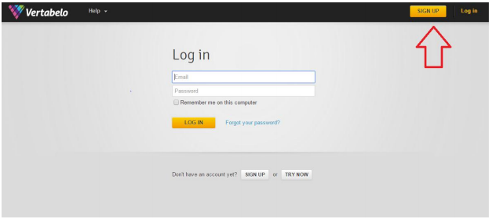

Điền thông tin -> create account

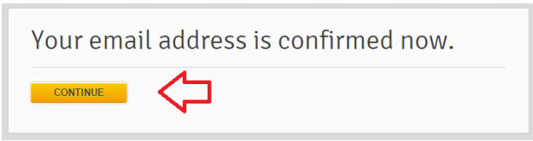

Chọn chế độ

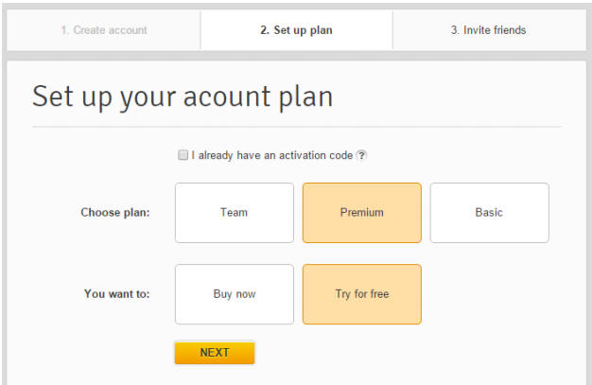

Hoàn tất

Click create new model để tạo database 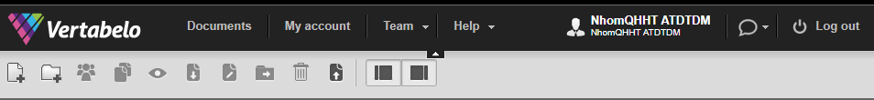

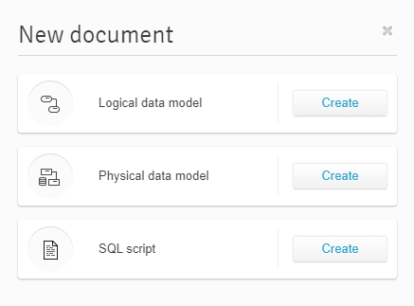

Đặt tên, cấu hình cho database -> start modeling

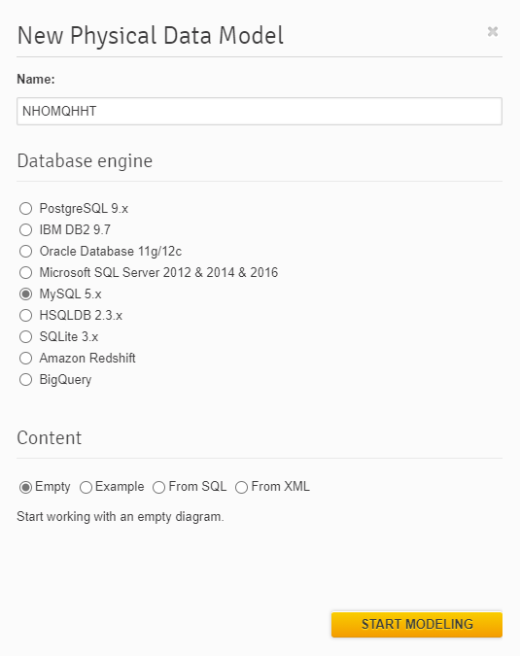

Hoàn thành: giao diện chính

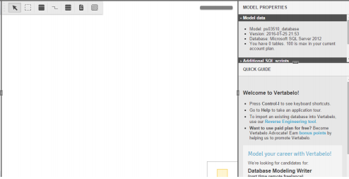

Tiến hành tạo bảng :

Click add table

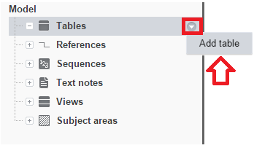

Hoàn tất

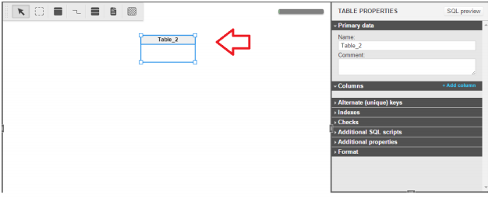

Click vào bên phải để đặt tên và thêm cột cho bảng

Đặt tên bảng

Click vào + add column để thêm cột cho bảng

Click PK để đặt khóa chính cho bảng, click N để cho phép cột được NULL

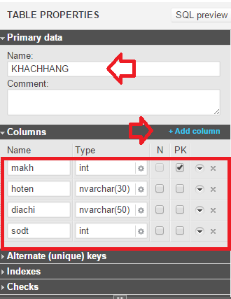

Tạo quan hệ :

Click references và click biểu tượng trên thanh công cụ

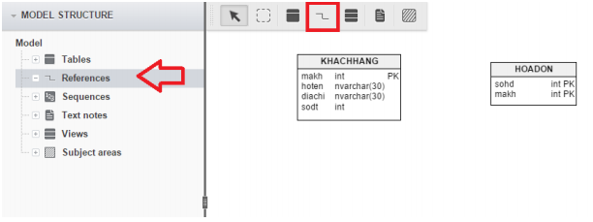

Click chuột vào bảng KHACHHANG và rê chuột sang bảng HOADON

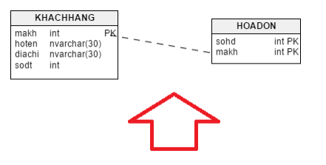

Click vào sợi quan hệ để chỉnh sửa quan hệ

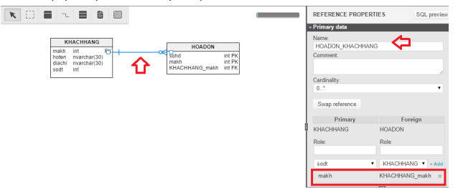

Xóa dòng KHACHHANG_makh được tự tạo

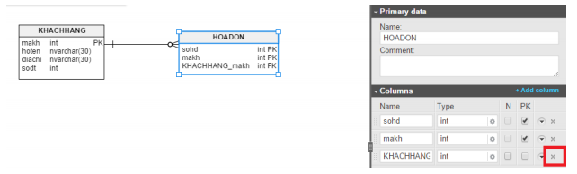

Click vào dây quan hệ để tạo quan hệ mới

Chọn makh ở 2 bảng -> add

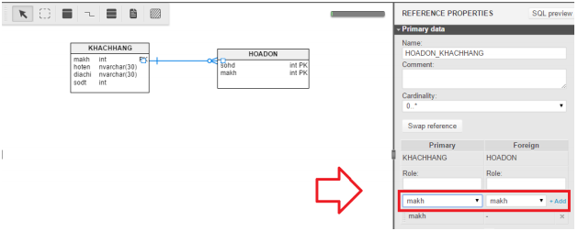

Làm tương tự cho các bảng còn lại

Hoàn thành:

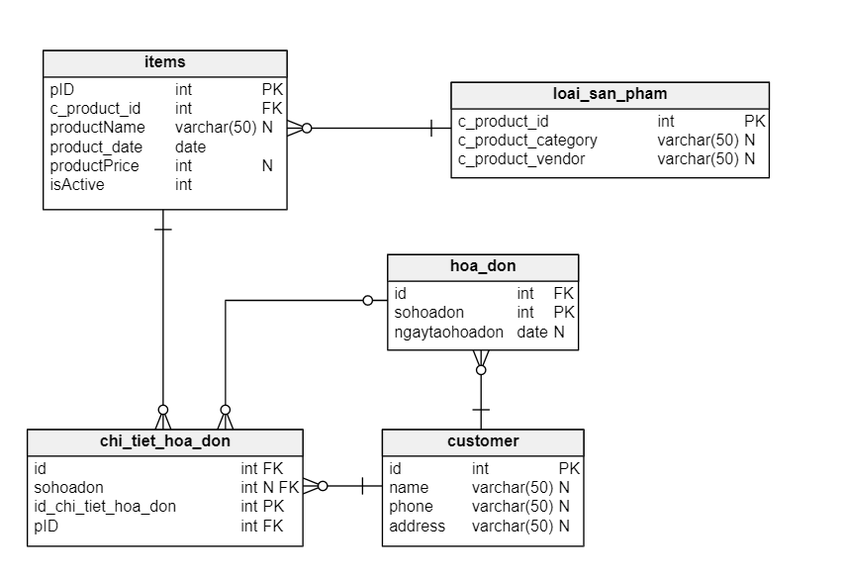

Xuất database vừa tạo

Click vào biều tượng SQL -> generate -> download

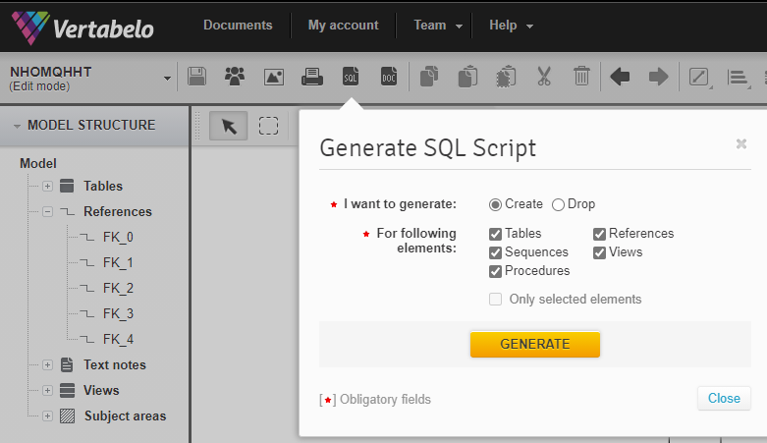

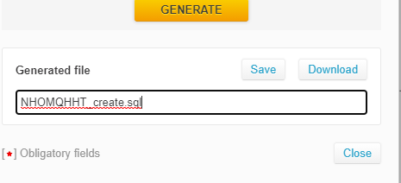Mở file vừa download lên bằng MySQL WorkBench 8.0 CE

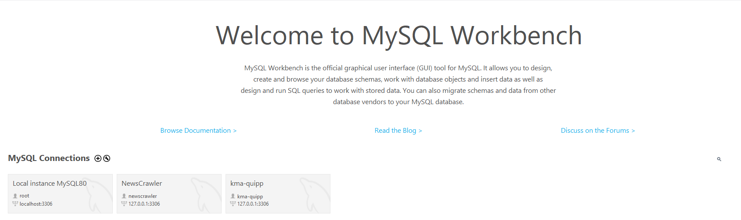

Chúng ta sẽ có đoạn script để tạo database đã thao tác trên vertabelo

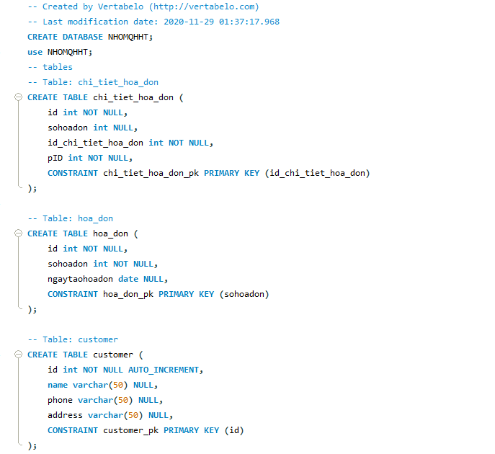

Thêm

CREATE DATABASE NHOMQHHT;

Use NHOMQHHT

Ctrl + Shift + Enter -> đã tạo thành công database



Tiến hành nhập dữ liệu cho databse :

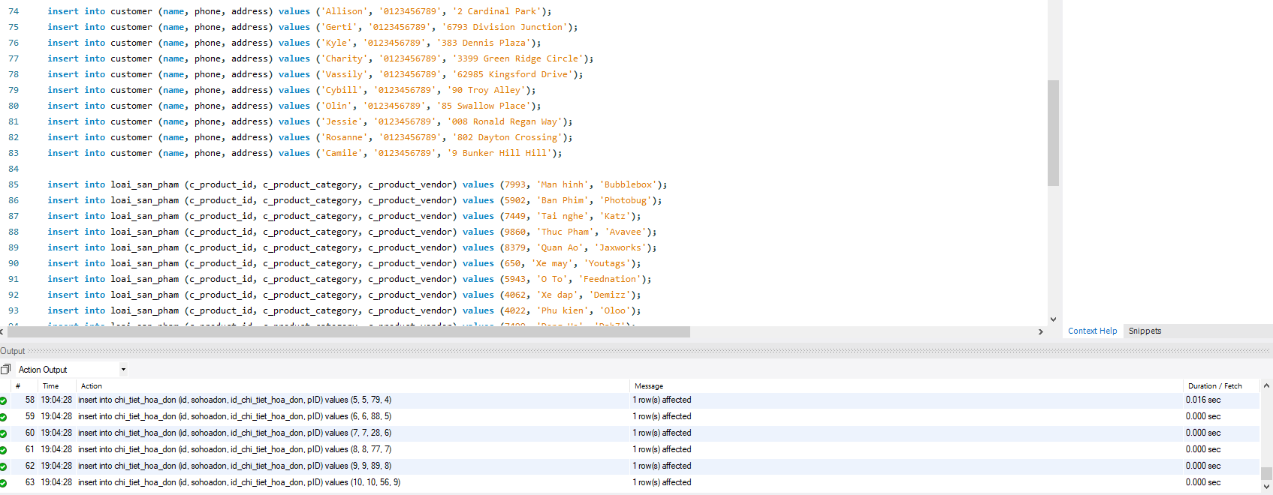

KIỂM TRA:

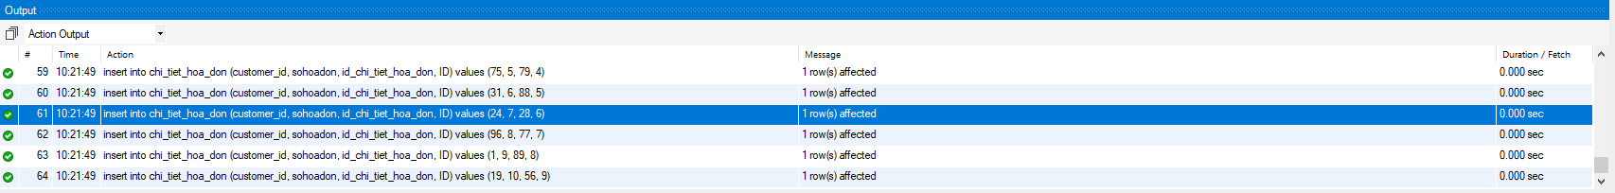

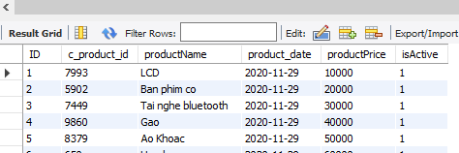

**Yêu cầu 2. Xây dựng 1 ứng dụng web kết nối với database**  
Ứng dụng NodeJS – MySQL

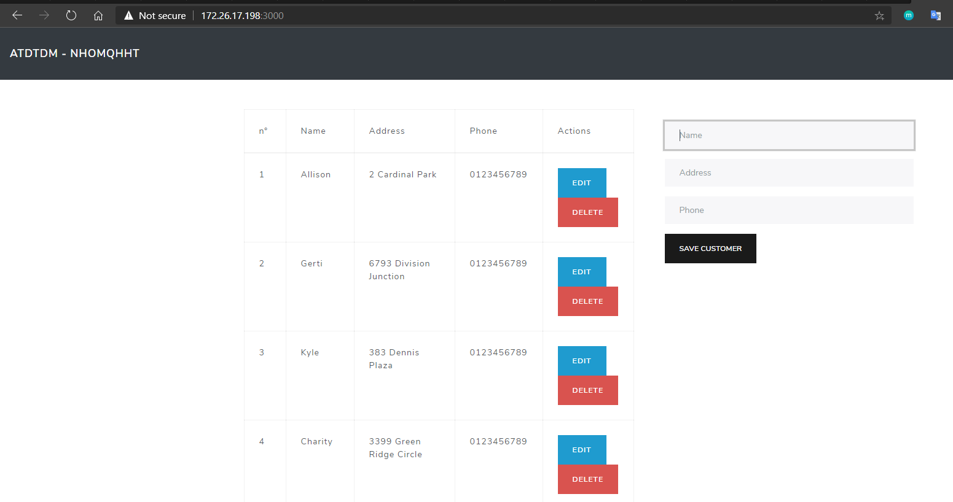

Code:

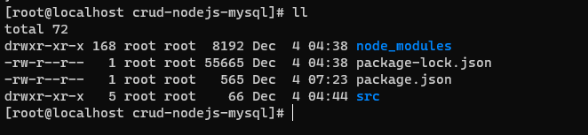

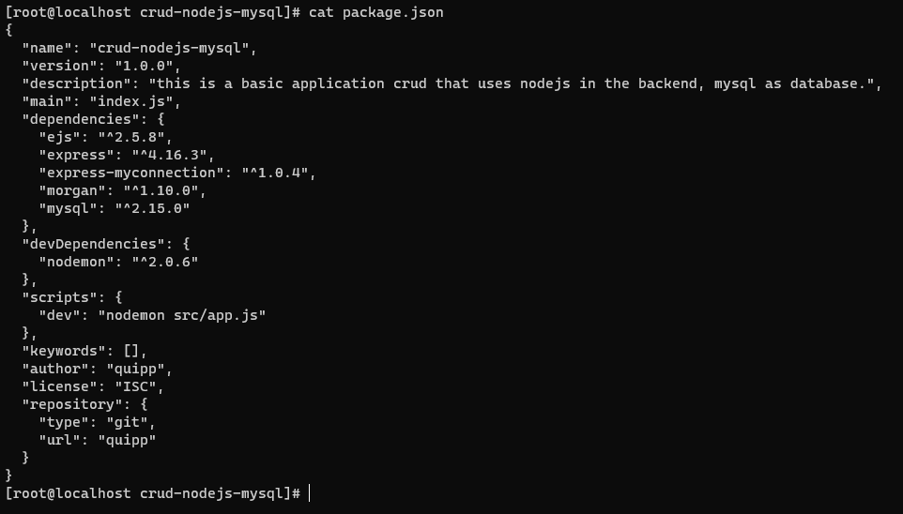

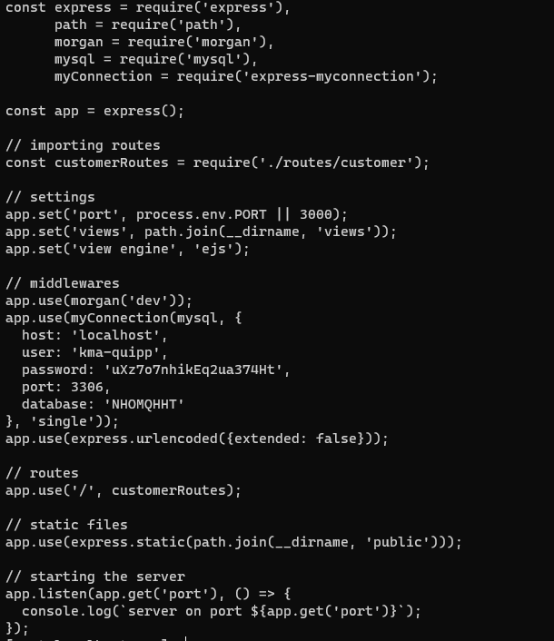

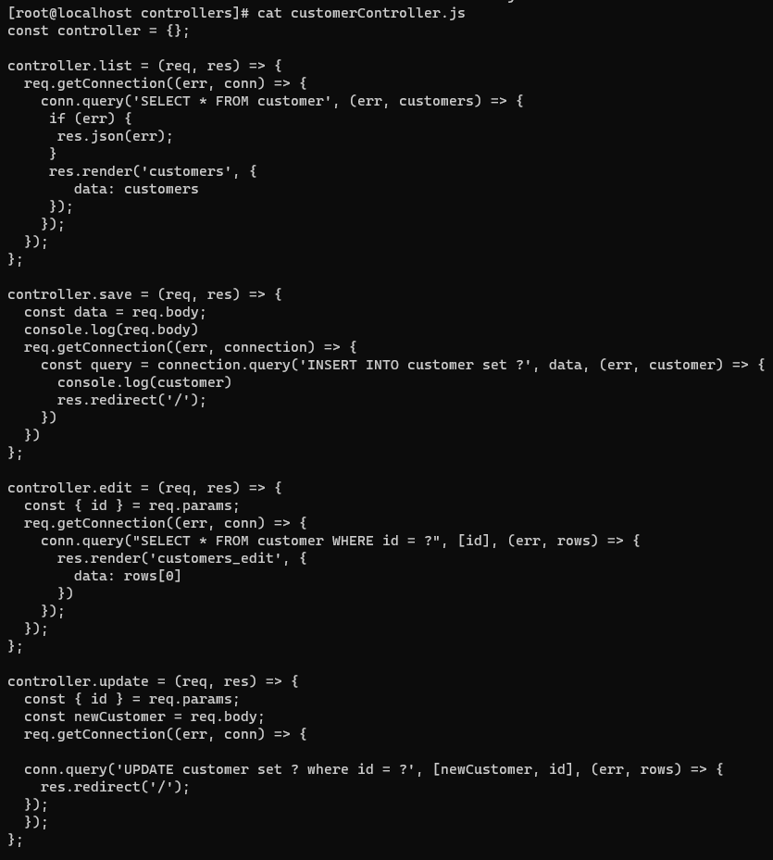

Giao diện web

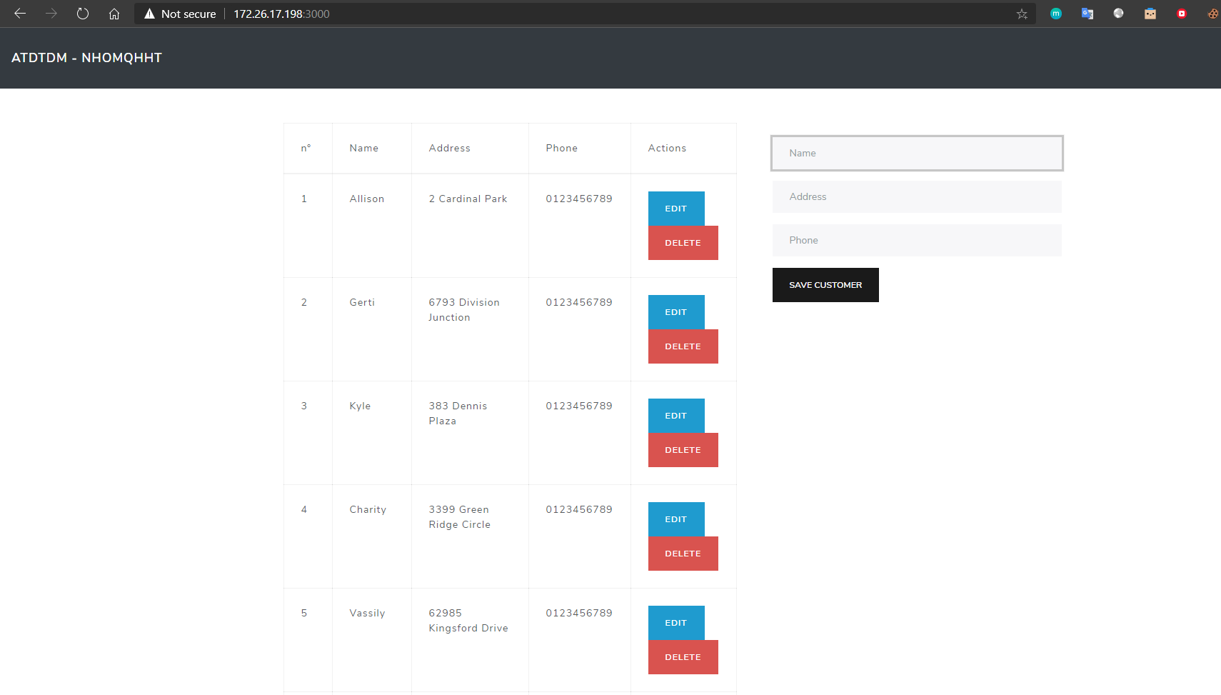

**Yêu cầu 3: Up Code lên github:**

Tạo Repository

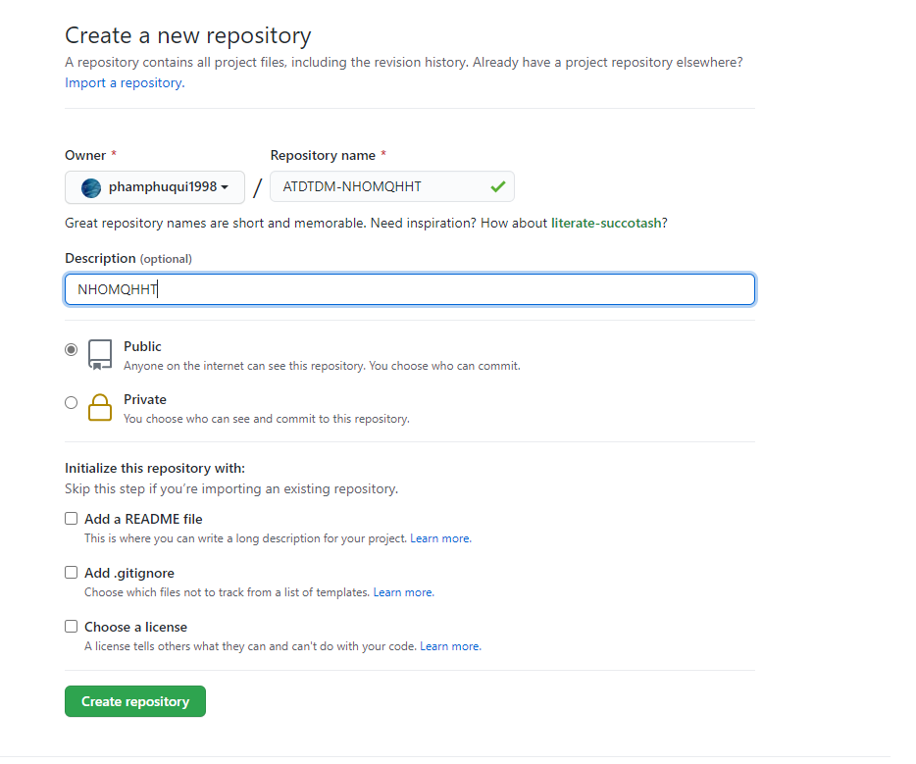

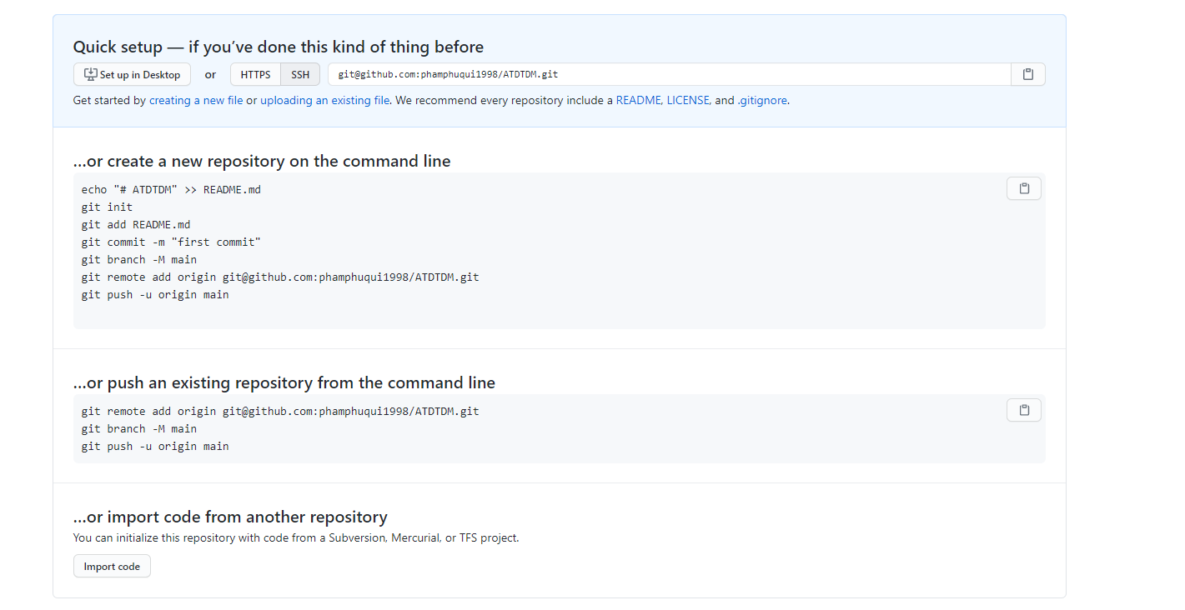

Khởi tạo git:

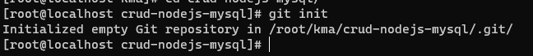

Add remote repo:



Add các file có trong thư mục chuẩn bị đẩy lên git:



Đưa message để ghi chú commit:



Push code lên git:

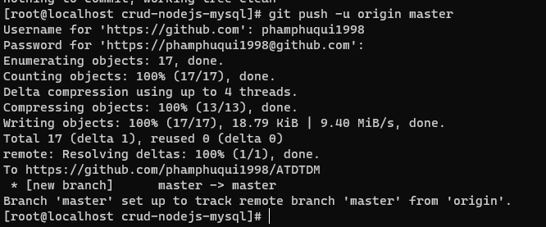

Kiểm tra

